I.C. di Castelverde – Scuole Primarie di Brazzuoli e di Castelverde – a.s. 2017/18

Prove d’ingresso per la Classe 2^ - MATEMATICA
OBIETTIVI monitorati (prerequisiti)
Confrontare, ordinare, leggere e trascrivere i numeri entro il 20
Conoscere la successione numerica entro il 20
Stabilire relazioni di maggioranza, minoranza e uguaglianza tra due numeri usando la corretta simbologia
Eseguire addizioni e sottrazioni entro il 20
Denominare le più comuni figure geometriche.

Tutte le prove vengono somministrate mediante schede (si vedano allegati), da completare in un tempo massimo di 5 ore. Le prove per gli alunni con disabilità o notevoli difficoltà di apprendimento subiranno adattamenti nei contenuti e nei tempi consentiti (si rimanda alla documentazione specifica delle classi).
I prerequisiti delle prove verranno valutati utilizzando i termini: RAGGIUNTO (R) – DA CONSOLIDARE (C) – NON RAGGIUNTO (NR) come indicati nella Scheda di sintesi delle osservazioni, secondo la seguente valutazione:
- Prerequisito raggiunto: da 0 a 3 errori
- Prerequisito da consolidare: da 3 a 6 errori
- Prerequisito non raggiunto: oltre 6 errori
Gli alunni verranno invitati all’autovalutazione delle loro competenze secondo i seguenti descrittori:
- Sono soddisfatto, mi sento pronto per affrontare la seconda.
- Dovrò ripassare meglio, (specifica che cosa):
………………………………………………………………………………………………………………………………………………………………………………………………
- Dovrò ripassare bene questi argomenti:
………………………………………………………………………………………………………………………………………………………………………………………………

Gli insegnanti
Carnevali, Oliverio, Ripari, Santamaria

Alunno ___________________________ Cl. 2^___ data ________________

PROVE D’INGRESSO DI MATEMATICA

PRIMA PROVA
Unisci i puntini con un trattino seguendo la successione numerica:
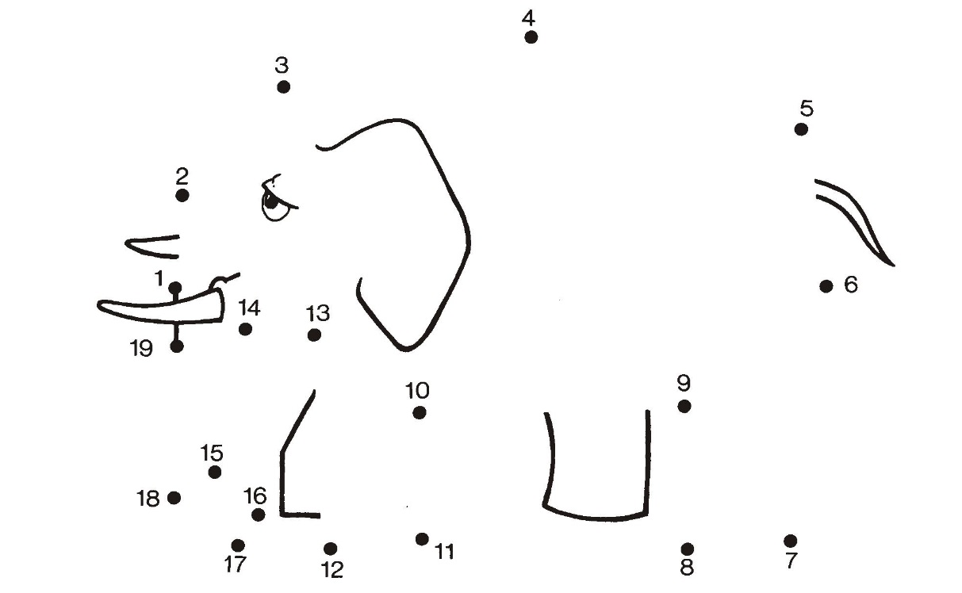

SECONDA PROVA
Metti i numeri che mancano:
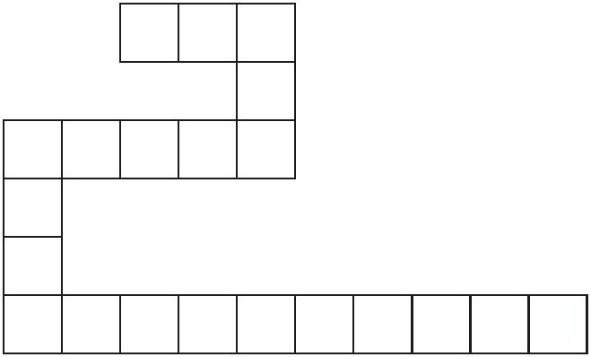
20

11

 | 6 | 0

Riscrivi i numeri seguenti in ordine crescente:

1 - 3 - 10 - 4 - 6 - 9 - 7 - 15 - 2.
...............................................................................................

Riscrivi i numeri seguenti in ordine decrescente:

18 - 0 - 5 - 13 - 2 - 1 - 11 - 8 - 6.
...............................................................................................
TERZA PROVA

QUANTI SONO?

Esprimi la quantità in cifre e in parola:
 | 4 | QUATTRO
 | ____ | ----------------------
 | ____ | ----------------------
 | ____ | ----------------------
 | ____ | ----------------------
 | ____ | ----------------------
 | ____ | ----------------------
 | ____ | ----------------------______________  ___

QUARTA PROVA
Completa mettendo al posto dei puntini i simboli corretti: > < =

1 |  | 5 |  | 12 |  | 3 |  | 4 |  | 11

10 |  | 6 |  | 15 |  | 20 |  | 13 |  | 13

16 |  | 15 |  | 16 |  | 16 |  | 17 |  | 16

3 |  | 4 |  | 2 |  | 18 |  | 5 |  | 14

9 |  | 20 |  | 14 |  | 9 |  | 19 |  | 19

11 |  | 8 |  | 8 |  | 0 |  | 0 |  | 7

7 |  | 7 |  | 18 |  | 18 |  | 12 |  | 18

Scrivi il numero precedente e il successivo:

 | 11 |  |  |  | 10 |  |  |  | 14

 | 8 |  |  |  | 15 |  |  |  | 17

 | 4 |  |  |  | 9 |  |  |  | 2

QUINTA PROVA
Esegui i calcoli:

15 + 2 = …… 14 – 4= …… 6 + 3 + 2 = ……

1 + 12 = …… 9 – 7 = …… 10 + 6 = ……

20 – 8 = …… 17 + 3 = …… 18 – 5 = ……

QUINTA PROVA*

Esegui le seguenti operazioni:

0 1 2 3 4 5 6 7 8 9 10 11 12 13 14 15 16 17 18 19 20

15 + 2 =

0 1 2 3 4 5 6 7 8 9 10 11 12 13 14 15 16 17 18 19 20

1 + 12 =

0 1 2 3 4 5 6 7 8 9 10 11 12 13 14 15 16 17 18 19 20

14 - 4 =

0 1 2 3 4 5 6 7 8 9 10 11 12 13 14 15 16 17 18 19 20

6 + 3 + 8 =

0 1 2 3 4 5 6 7 8 9 10 11 12 13 14 15 16 17 18 19 20

9 - 7 =

0 1 2 3 4 5 6 7 8 9 10 11 12 13 14 15 16 17 18 19 20

10 + 6 =

0 1 2 3 4 5 6 7 8 9 10 11 12 13 14 15 16 17 18 19 20

20 - 8 =

0 1 2 3 4 5 6 7 8 9 10 11 12 13 14 15 16 17 18 19 20

17 + 3 =
ANALISI DEI PREREQUISITI

Colora come indicato:

Quadrati 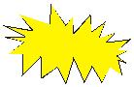 Triangoli 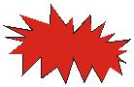 Cerchi 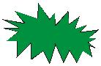 Rettangoli 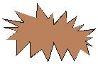
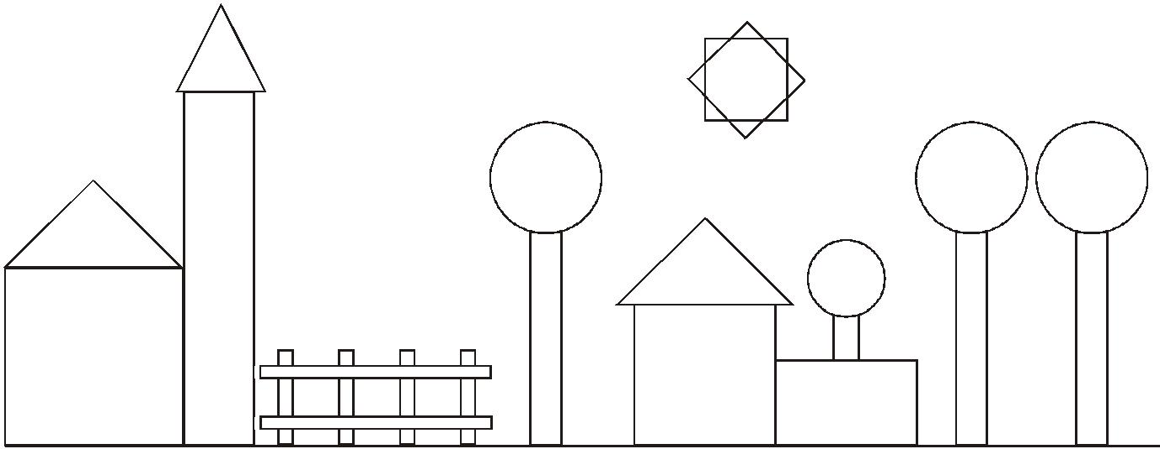

Da quali forme è composto il disegno?

Colora la forma adatta con il colore corrispondente e scegli il nome giusto:

quadrato |  |  | quadrato |  |  |  |  |  | quadrato |  | quadrato
cerchio |  |  | cerchio |  |  |  |  |  | cerchio |  | cerchio
triangolo |  |  | triangolo |  |  |  |  |  | triangolo |  | triangolo
rettangolo |  |  | rettangolo |  |  |  |  |  | rettangolo |  | rettangolo

